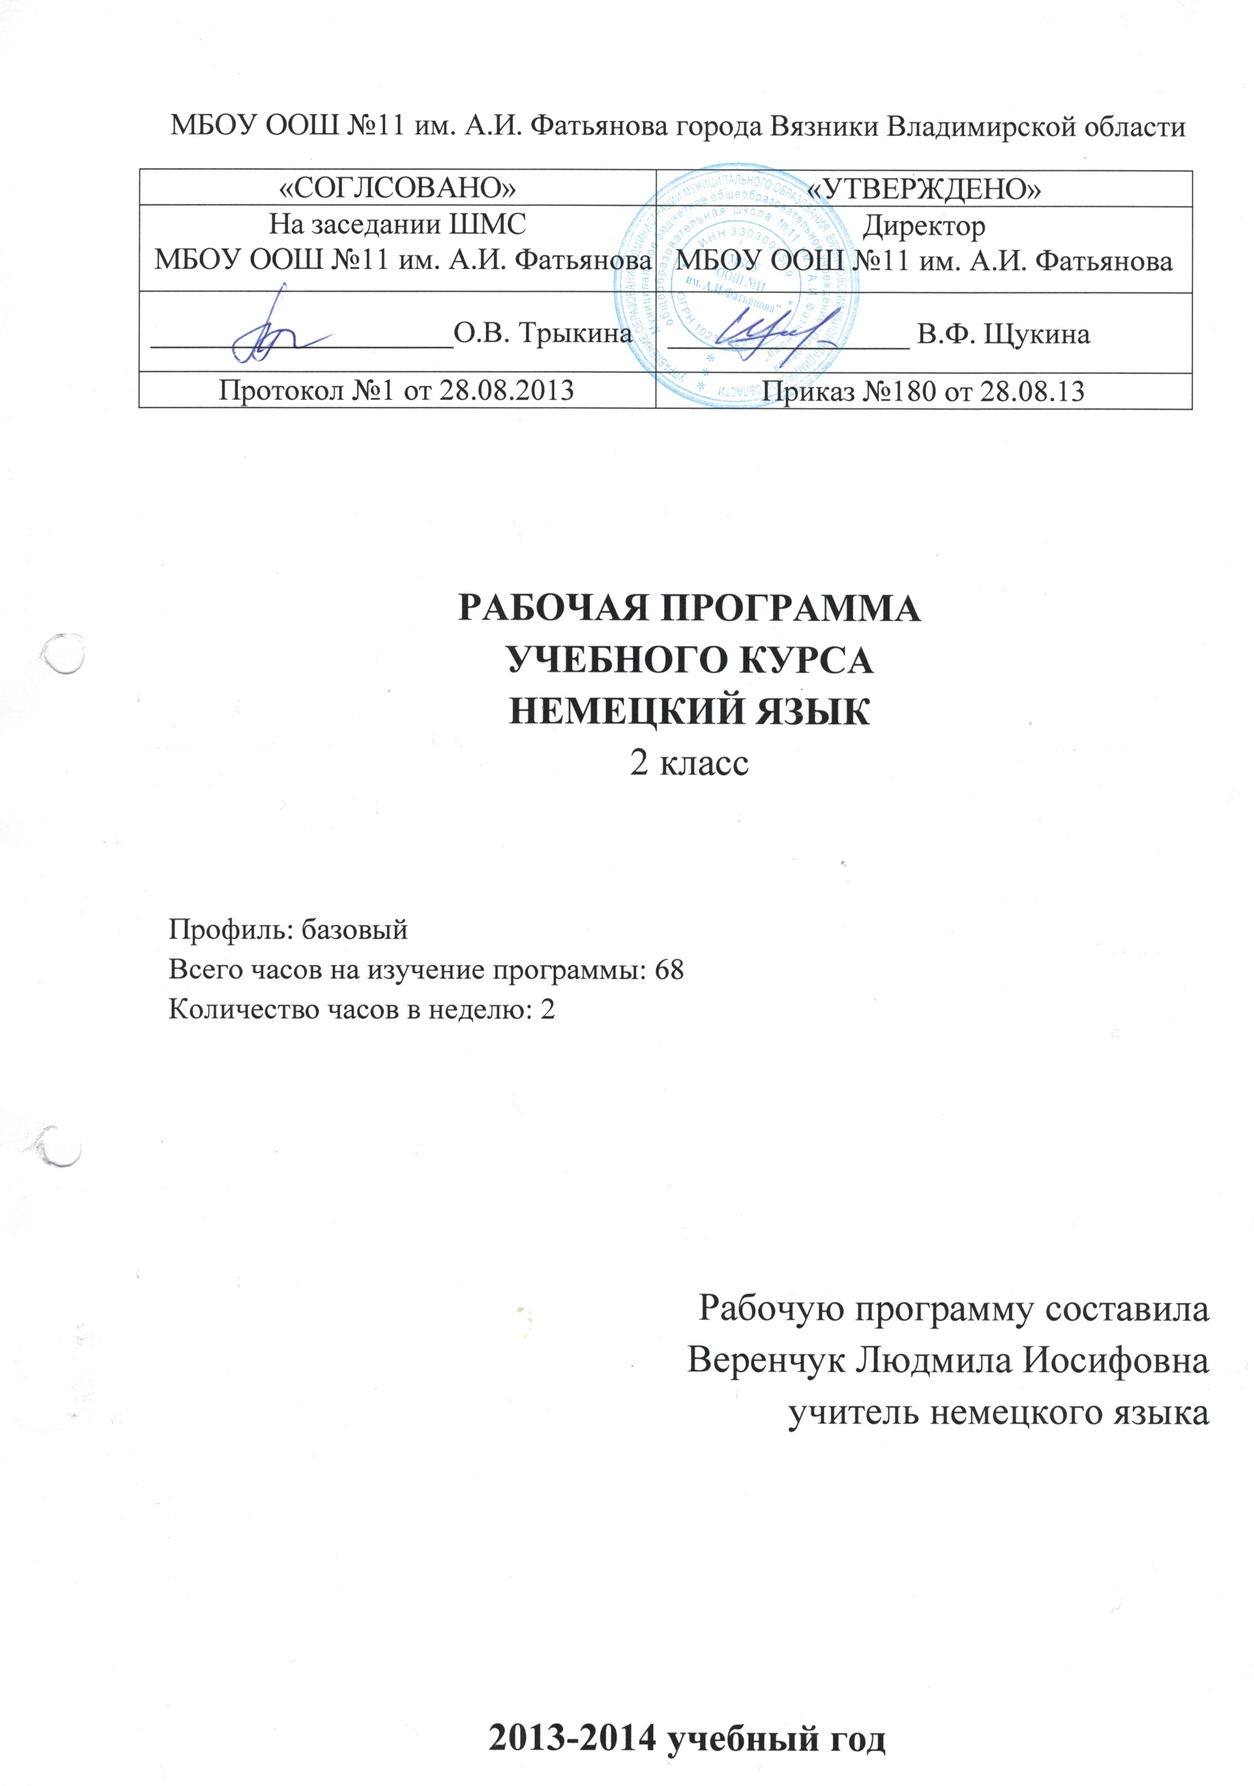

РАБОЧАЯ ПРОГРАММА ПО НЕМЕЦКОМУ ЯЗЫКУ
2 КЛАСС
Пояснительная записка
Согласно Примерному учебному плану учебный предмет «Иностранные языки» в общеобразовательном учреждении изучается со 2 класса. Программно-методическое обеспечение реализации учебного курса «Немецкий язык в начальной школе» составляет книга «Программы образовательных учреждений: Немецкий язык. 2-4 классы» (И.Л. Бим. – М.: Просвещение, 2005).
Рабочая программа 2 класса составлена на основе федерального компонента государственного стандарта примерной программы начального общего образования по иностранному языку и на основе авторской концепции И.Л. Бим.
Количество часов в неделю-2
Общее количество часов- 69
Контрольные работы -5
Проверочные работы - 9

Учебно-методический комплект:
- Немецкий язык. Первые шаги: учебник для 2 класса общеобразовательных учреждений: в 2 ч. / И.Л. Бим, Л.И. Рыжова. – М.: Просвещение, 2008;
- Рабочие тетради А и Б;
- Диск
- Книга для учителя.

Формы промежуточной аттестации:
- Контрольная работа;
- Диктант;
- Обобщающий урок.

Программа по иностранному языку выполняет следующие функции:
- информационно-методическая функция позволяет всем участникам образовательного процесса получить представление о целях, содержании, общей стратегии обучения, воспитания и развития учащихся средствами учебного предмета «Немецкий язык»;
- организационно - планирующая функция предусматривает выделение этапов обучения, структурирование учебного материала, определение его количественных и качественных характеристик на каждом этапе обучения, а так же учет последних при промежуточной аттестации учащихся;
- контролирующая функция заключается в том, что программа, задавая требования к содержанию речи, коммуникативным умениям, к отбору языкового материала и к уровню обученности школьников на каждом этапе обучения, может служить основой для сравнения полученных в ходе контроля результатов.
На первом этапе обучения немецкому языку во 2 классе у школьников закладываются основы для развития интереса к немецкому языку, формируются первичные общеурочные и компенсаторные умения, позволяющие учащимся организовывать работу по усвоению языка, а также специальные учебные умения применительно к овладению иногстранным языком (например, умение пользоваться для раскрытия значения незнакомого слова опорой в виде данного к нему перевода и др.)
Основная цель обучения немецкому языку во втором классе – развитие школьников средствами учебного предмета: их речевое и интеллектуальное развитие, развитие мотивации к изучению немецкого языка, развитие чувств, эмоций, в определенной мере ценностных ориентаций, творческих способностей и в конечном итоге развитие способности и готовности осуществлять самое элементарное общение на немецком языке в рамках очень ограниченного числа стандартных ситуаций общения.
Исходя из особенностей первого этапа обучения и основной цели ставятся следующие задачи:
- научить читать и писать немецкие буквы, буквосочетания, слова, предложения;
- развивать способность дифференцировать смыслоразличи-тельные фонемы немецкого языка и основные интонационные модели;
- научить относительно правильно произносить звуки, звукосочетания, а так же слова и фразы, соблюдая наиболее важные интонационные правила (ударение в слове, фразе, восходящую и нисходящую мелодии);
- обеспечить владение немецким алфавитом;
- сформировать навыки корректного написания немецких букв, слов, предложений;
- способствовать овладению необходимым лексическим минимумом, объем которого примерно 70 лексических единиц (ЛЕ) во вводном курсе учебника (часть 1) и около 130 ЛЕ в основном курсе (часть 2);
- научить грамматически правильно оформлять свою речь на элементарном уровне в ходе решения исходных коммуникативных задач, овладевая несколькими основными типами немецкого простого предложения;
- совершенствовать уже известные и наиболее важные приемы учения – списывание, выписывание, работу с текстом, в том числе чтение по ролям диалогов и др.;
- сформировать новые важные приемы учения, например, элементарный перевод с немецкого языка на русский слов, отдельных предложений, а так же умение использовать языковую догадку;
- дать некоторое представление о немецком фольклоре.
Основные требования к уровню владения немецким языком
после первого года обучения
Говорение.
Учащиеся должны научиться:
- приветствовать друг друга и учителя, отвечать на приветствие, прощаться, извиняться, благодарить;
- называть себя, представлять другого;
- задавать вопрос, используя вопросительные предложения с вопросительным словом и без него, отвечать на вопрос;
- возражать;
- переспрашивать;
- о чем-то просить, используя повелительное предложение;
- давать оценку чему-либо, выражать свое мнение;
- делать короткое сообщение о себе, своей семье, своих увлечениях и т.д., характеризировать, говорить комплименты;
- вести ритуализированные диалоги с опорой на образец и без неё в таких типичных ситуациях общения, как «Знакомство», «Встреча», «Разговор по телефону» и др.

Письмо.
Учащиеся должны:
- знать алфавит и владеть графикой немецкого языка;
- уметь списывать слова и предложения;
- уметь письменно фиксировать в очень краткой форме полученную на слух информацию;
- знать, как вести словарь;
- уметь в письменной форме сообщать определенную информацию о себе;
- соблюдать речевой этикет при написании письма.

Аудирование.
Учащиеся должны:
- понимать речь учителя и одноклассников по ходу урока, узнавая на слух знакомые языковые средства и догадываясь по действиям, мимике, жестам говорящего о значении незнакомых слов;
- воспринимать на слух и понимать содержание несложных аутентичных текстов с аудиокассеты, включающих небольшое количество незнакомых слов;
- распознавать и полностью понимать речь одноклассника в ходе диалогического общения с ним.

Чтение.
Учащиеся должны:
- на первом этапе овладеть техникой чтения вслух;
- зрительно воспринимать текст, узнавая знакомые слова, грамматические явления, и полностью понимать его;
- овладеть умением понимать содержание текста, включающего небольшое количество незнакомых слов по данному в учебнике переводу.

Содержание тем учебного курса
Предметное содержание речи:
Знакомство. Моя семья и я (члены семьи, их возраст, внешность, их профессии). Любимое домашнее животное. Мой дом, квартира, комната. Праздники: день рождения, Новый год, Рождество. Игрушки, одежда. Мои друзья (имя, возраст, внешность, характер, увлечения, семья) – 35 % учебного времени.
Времена года, погода. Любимое время года. Мои увлечения. Выходной день, каникулы. – 15 % учебного времени.
Школьные принадлежности, учебные предметы – 10 % учебного времени.
Страны изучаемого языка и родная страна. Крупные города. Литературные персонажи популярных детских книг, небольшие простые произведения детского фольклора (стихи, песни, сказки) – 30 % учебного времени.
Требования к уровню подготовки выпускников второго класса

В результате изучения иностранного языка по окончании второго класса должен:

I. 1. Научиться читать и писать немецкие буквы, буквосочетания, слова, предложения.
2. Овладеть алфавитом.
3. Научиться относительно правильно произносить основные немецкие звуки, звукосочетания, а также слова и фразы, соблюдая наиболее важные интонационные правила (ударения в слове, фразе, восходящую и нисходящую мелодии).
4. Овладеть исходным словарным запасом. Его объём – примерно 70 лексических единиц (ЛЕ) в первой части учебника, большая часть которых – устойчивые словосочетания, обороты речи типа „Wie alt bist du?“, „Stimmt´s?“ и другие, и около 130 ЛЕ во второй части учебника. Всего около 200 ЛЕ за первый год обучения.
5. Научиться грамматически оформлять свою речь на элементарном уровне в ходе решения исходных коммуникативных задач, овладевая несколькими основными типами немецкого простого предложения.
6. Совершенствовать уже известные и наиболее важные приёмы учения – списывание, выписывание, работу с текстом, в том числе чтение по ролям диалогов, и др.
7. Овладеть новыми учебными приёмами, например: элементарным переводом с немецкого языка на русский слов, отдельных предложений, а также умением использовать языковую догадку.

II. 1. Уметь решать коммуникативные задачи в русле устной речи и частично письма:
а) – приветствовать на немецком языке, представлять себя и других; давать краткие сведения о себе, других и запрашивать аналогичную информацию у партнёра;
- что-то утверждать, сообщать, подтверждать;
- выражать сомнение, переспрашивать;
- возражать;
- запрашивать информацию с помощью вопросительных предложений с вопросительными словами: „Wer? Was? Wie? Woher?“;
- о чём-то спросить (с помощью повелительных предложений); выражать мнение, оценку, используя оценочную лексику, клише типа: „Klasse! Toll! Das kling gut!“;
- соблюдать речевой этикет при непосредственном общении: знать, как обратиться к сверстнику, взрослому, как поблагодарить, начать разговор, завершить его и т.п.;
- соблюдать речевой этикет при написании письма;
б) вести ритуализированные диалоги в таких типичных ситуациях общения, как «Знакомство», «Встреча», «Разговор по телефону» (о том, кто что делает) и некоторых других;
в) уметь делать краткие связные сообщения: описывать/характеризовать, говорить комплименты, рассказывать (в том числе о себе).
2. Уметь решать следующие коммуникативные задачи при чтении с полным пониманием читаемого (над другими видами чтения работа целенаправленно не ведётся):
а) зрительно воспринимать текст, узнавая знакомые слова, грамматические явления, и полностью понимать его;
б) догадываться при этом о значении отдельных незнакомых слов по сходству с русским языком, по контексту;
в) определять значение незнакомого слова по данному в учебнике переводу.
3. Уметь решать следующие коммуникативные задачи в области аудирования:
а) понимать в целом речь учителя по ведению урока, узнавая на слух знакомые языковые средства и догадываясь по его действиям, мимике, жестам о значении незнакомых;
б) распознавать и полностью понимать речь одноклассника в ходе диалогического общения с ним;
в) распознавать на слух и полностью понимать монологическое высказывание соученика, построенное на знакомом материале;
г) понимать в целом основное содержание сообщения учителя, диктора, включающего некоторые незнакомые явления, благодаря владению основными приёмами смыслового распознавания текста и при восприятии на слух.
4. Иметь представление о некоторых основополагающих языковых правилах, например о порядке слов в немецком простом предложении, о наличии артикля и его употреблении, об особенностях спряжения и т.п., и опираться на них, оформляя свою речь.
5. Знать ряд страноведческих реалий: названия крупных немецких городов, имена людей и животных, имена персонажей известных немецких сказок и т.п.

Перечень учебно-методического обеспечения
- рабочая программа
- учебник «Немецкий язык. Первые шаги для 2 класса (в двух частях)» Авторы- Бим И.Л., Рыжова Л.И., М.: «Просвещение»,2007.
- диск с текстами из учебника, текстами для развития навыков понимания на слух и фонетическими упражнениями.
- рабочая тетрадь с заданиями в двух частях (А и Б) Авторы- Бим И.Л., Рыжова Л.И., ., М.: «Просвещение», 2007.
- книга для учителя, составленная авторами Бим И.Л., Рыжовой Л.И., Садомовой Л.В.

Учебно-тематический план
по немецкому языку во 2 классе
№ п/п | Содержание | Количество часов | Из них
 |  |  | контрольные | проверочные
I. | Вводный курс | 32 | 1 | 5
II. | Основной курс | 38 | 4 | 9
II.1 | Персонажи учебника. Кто это? Какие они? | 6 |  | 2
II.2 | Чьи это фотографии? | 6 | 1 | 1
II.3 | Что Сабина и Свен делают дома? | 6 | 1 | 1
II.4 | И что мы только не делаем! | 6 |  | 2
II.5 | Мы играем сцену из сказки | 6 | 1 | 3
II.6 | Добро пожаловать на наш праздник | 8
 |  | 68 | Итого:  контрольные работы-5;  проверочные работы-14
Немецкий язык. Первые шаги.
Класс:2
Количество часов в год:68; количество часов в неделю-2;
Авторы учебника: И.А. Бим, Л.И. Рыжова.
Год издания: 2010
Издательство: Москва «Просвещение»
№ п/п | Тема |  | Кол-во уроков | Дата  проведения по плану | Дата фактического проведения | Виды, формы контроля
- Вводный курс.
Количество часов:32
0 | Путешествие в страну «Немецкий язык» |  | 1 |  |  | Устный опрос
1 | Давайте познакомимся! |  | 1 |  |  | Устный опрос
2 | Итак, как поздороваться и представиться по-немецки? |  | 1 |  |  | Фронтальный опрос
3 | О чем говорят пальчиковые куклы? |  | 1 |  |  | Фронтальный опрос
4 | Поиграем? Споём? |  | 1 |  |  | Взаимоконтроль
5 | Повторение |  | 1 |  |  | Буквенный диктант
6 | А всё ли мы успели повторить? |  | 1 |  |  | Урок-соревнование
7 | Представление друзей |  | 1 |  |  | Индивидуальный опрос и фронтальная беседа
8 | Как уточнить, переспросить? |  | 1 |  |  | Буквенный диктант
9 | Как на вопрос-сомнение дать отрицательный ответ? |  | 1 |  |  | Фронтальный опрос
10 | Поиграем? Споём? |  | 1 |  |  | Орфографическая работа
11 | Повторение |  | 1 |  |  | Групповая и парная работа
12 | А всё ли мы успели повторить? |  | 1 |  |  | Буквенный диктант
13 | Как выяснить, кто это? |  | 1 |  |  | Фронтальный опрос
14 | Итак, как спросить кто это? |  | 1 |  |  | Групповая и парная работа
15 | Спрашиваем, как зовут сверстников / взрослых |  | 1
16 | Поиграем? Споём? |  | 1 |  |  | Групповая и индивидуальная работа
17 | Повторение |  | 1 |  |  | Групповая и парная работа
18 | А всё ли мы успели повторить? |  | 1 |  |  | Рубежный контроль по теме «Знакомство»
19 | Спросим, кто откуда |  | 1 |  |  | Фронтальный опрос
20 | Сколько вам лет? |  | 1 |  |  | Индивидуальный опрос и фронтальная беседа
21 | Я – это я |  | 1 |  |  | Индивидуальный опрос и фронтальная беседа
22 | Поиграем? Споём? |  | 1 |  |  | Тестовый контроль
23 | Повторение |  | 1 |  |  | Групповая и фронтальная работа
24 | А всё ли мы успели повторить? |  |  |  |  | Групповая и индивидуальная работа
25 | Готовимся к «Празднику алфавита» |  | 1 |  |  | Опрос
26-27 | Кто какой? |  | 1 |  |  | Индивидуальный опрос
28 | Герои сказок. Какие они? |  | 1 |  |  | Индивидуальный опрос
29 | Готовимся к «Празднику алфавита» |  | 1 |  |  | Опрос
30-31 | Почитаем! |  | 1 |  |  | Групповая работа
32 | «Праздник алфавита» |  | 1 |  |  | Командные конкурсы
- Основной курс.
Количество часов: 36
- Персонажи учебника. Кто это? Какие они?
Количество часов: 6
33 |  | Герои немецких книг. | 1 |  |  | Фронтальная беседа
34 |  | Новые персонажи нашего учебника. | 1 |  |  | Фронтальная беседа
35 |  | «Почта пришла». Лексика | 1 |  |  | Индивидуальный опрос
36 |  | Поиграем? Споем? | 1 |  |  | Словарный диктант
37 |  | Повторение | 1 |  |  | Фронтальная и групповая работа
38 |  | И что мы только не делаем! | 1 |  |  | Тестовая работа
- Чьи это фоторгафии?
Количество часов: 6
39 |  | Фотографии из Германии | 1 |  |  | Фронтальная беседа
40 |  | Семья Сабины | 1 |  |  | Словарный диктант
41 |  | Письмо от Свена | 1 |  |  | Индивидуальный опрос
42 |  | Мы играем и поем | 1 |  |  | Фронтальный опрос
43 |  | Повторение | 1 |  |  | Контрольная работа
44 |  | Что мы не успели повторить? | 1
- Что Сабина и Свен делают дома?
Количество часов: 6
45 |  | О чем рассказывают семейные фотографии Свена? | 1 |  |  | Фронтальная и индивидуальная работа
46 |  | Что Сабина и Свен делают охотно? | 1 |  |  | Индивидуальный опрос и фронтальная беседа
47 |  | Что Сабина и Свен делают неохотно? | 1 |  |  | Рубежный контроль по теме «Моя семья »
48 |  | Моя семья. | 1 |  |  | Фронтальный и индивидуальный опрос
49 |  | Поиграем? Споем? | 1 |  |  | Опрос
50 |  | Обобщающее повторение | 1 |  |  | Обобщающий урок по теме «Моя семья»
- И что мы только не делаем!
Количество часов:6
51 |  | Игра «Корреспон-дент» | 1 |  |  | Индивидуальный опрос
52 |  | Мы учим немецкий прилежно | 1 |  |  | Словарный диктант
53 |  | Письма друзей | 1 |  |  | Опрос
54 |  | Орфографичес-кая работа | 1 |  |  | Словарный диктант
55 |  | Повторение |  |  |  | Фронтальная и индивидуальная  работа
56 |  | Чтение сказки | 1
- Мы играем сцену из сказки
Количество часов:6
57 |  | Кто захочет, тот сможет. Модальные глаголы | 1 |  |  | Опрос
58 |  | «Как рассмешить принцессу». Чтение сказки | 1 |  |  | Индивидуальная и групповая
59 |  | «Кто однажды пришел к королю». Чтение сказки | 1 |  |  | Фронтальная и групповая работа
60 |  | Повторение | 1 |  |  | Тестовый контроль
61 |  | Как заканчиваются сказки? | 1 |  |  | Итоговый контроль, конкурс на лучшую словарную тетрадь
62 |  | Мы играем и поем! | 1 |  |  | Опрос
- Добро пожаловать на наш праздник
Количество часов:6
63 |  | Повторение | 1 |  |  | Тестовый контроль
64-65 |  | Подготовка к уроку-празднику | 2 |  |  | Опрос
66 |  | Урок- праздник «Прощай, 2 класс!» | 1 |  |  | Конкурсная программа
67 |  | Контроль техники чтения | 1 |  |  | Контроль техники чтения
68 |  | Систематизация лексических и грамматических навыков.  итогов года | 1 |  |  | Тестовый контроль

